Lesson
A party, a party! Nauka piosenki.

Podręcznik, Strona 62-63
Popatrz na obrazki. Znajdują się na nich zwierzątka, które urządziły sobie przyjęcie w ogrodzie. Zanim posłuchasz piosenki, utrwal zwroty:
a party - przyjęcie
a mouse with a ball – mysz z piłką
a mouse in a boat - mysz w łódce
a mouse with a kite – mysz z latawcem

Włącz nagranie, posłuchaj piosenki, a następnie zaśpiewaj. Pod nagraniem zamieszczam tekst piosenki.
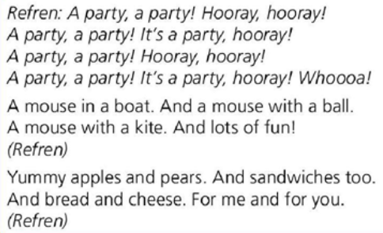
Zeszyt ćwiczeń, strona 63
Ćwiczenie 7
Popatrz na obrazek i podpisz ponumerowane na nim elementy. Wszystkie potrzebne słowa znajdują się w ramce.
Ćwiczenie 8
Popraw po śladzie wyraz, a następnie przeczytaj całe zdanie. Jest to informacja w jakim kolorze będzie sukienka z ćwiczenia 7. Pokoloruj sukienkę zgodnie z tą informacją.
Lesson
Story time. Historyjka obrazkowa.

Posłuchaj historyjki obrazkowej i odpowiedz na pytanie:
Does Mickey like hamsters? (Czy Mickey lubi chomiki?)
Nagranie:
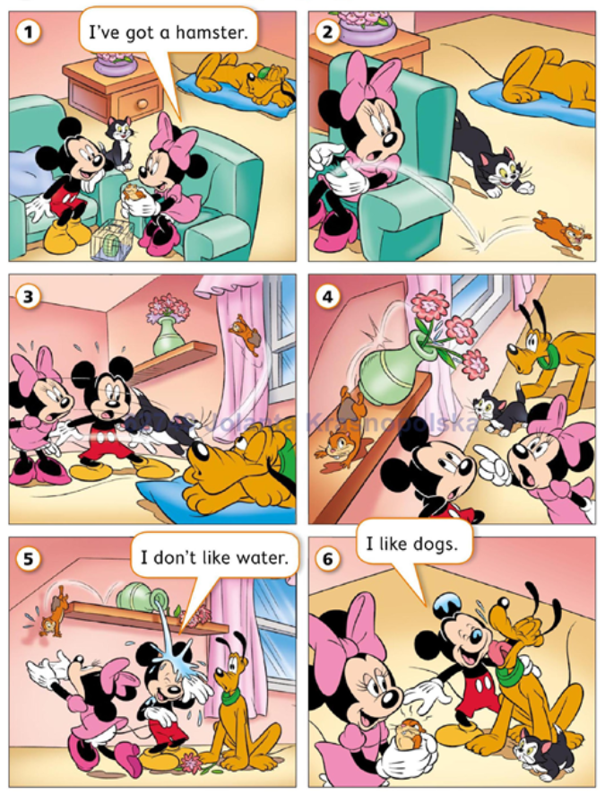

Zeszyt ćwiczeń, strona 64
Ćwiczenie 9
Połącz postacie z nazwami zwierzątek, a następnie popraw ich nazwy po śladzie.
Ćwiczenie 10
Uzupełnij zdania nazwami zwierzątek zgodnie z ćwiczeniem 9 (Popatrz jakie zwierzątka ma Minnie, a jakie Mickey?)

